Сравнительная характеристика биографий поэтов
А.С.Пушкина и М.Ю. Лермонтова
«Пушкин – дневное, Лермонтов –
ночное светило русской поэзии.
Вся она между ними колеблется,
как между двумя полюсами –
созерцанием и действием».
Д.С. Мережковский
А.С. Пушкин | общее | М.Ю. Лермонтов
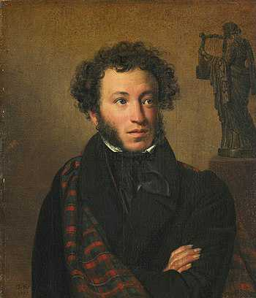  поэт, драматург, прозаик, историк, камер-юнкер | Кто они?  деятельность | 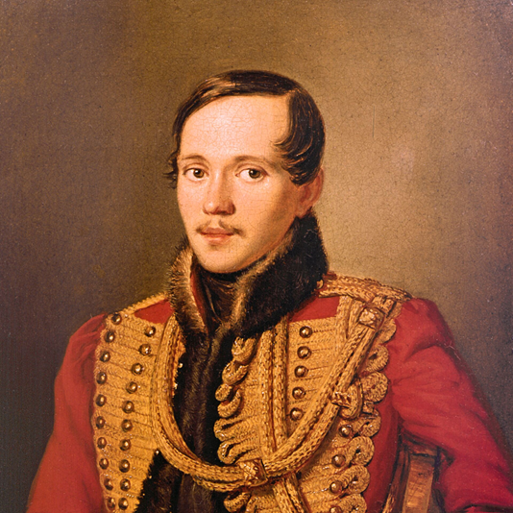  поэт, драматург, прозаик, поручик лейб-гвардии Гусарского полка
6 июня 1799 г. –  10 февраля 1837 г.  (37 лет) | годы жизни | 15 октября 1814 г. –  27 июля 1841 г.  (26 лет)
Дворянское происхождение | происхождение | Дворянское происхождение
Отец Сергей Пушкин был поэтом-любителем, Мама Надежда Ганнибал, приходилась внучкой Аврааму Ганнибалу  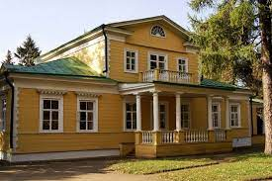 | семья | Отец Юрий Лермонтов перед женитьбой на матери поэта Марии Арсеньевой вышел в отставку в чине пехотного капитана  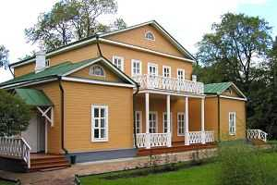
Начальные знания будущий поэт получил дома под руководством учителей и гувернеров.  С 1811 по 1817 гг. Пушкин учился в Царкосельском лицее | образование | Начальные знания Лермонтов получил дома у бабушки (по матери) Арсеневой.  С 1828 по 1830 гг. он учился в университетском пансионе Москвы.  В 1830 поступил в Московский университет.  После его окончания он проводит несколько лет в школе гвардейских подпрапорщиков в Петербурге.
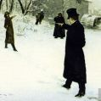  У Пушкина было 29 состоявшихся и не состоявшихся дуэлей.  Дуэль между Александром Сергеевичем Пушкиным и Жоржем де Геккерном (Дантесом) состоялась 27 января (8 февраля) 1837 года на окраине Санкт-Петербурга, в районе Чёрной речки близ Комендантской дачи.  Дуэлянты стрелялись на пистолетах.  В результате дуэли Пушкин был смертельно ранен и через два дня умер. | дуэль | 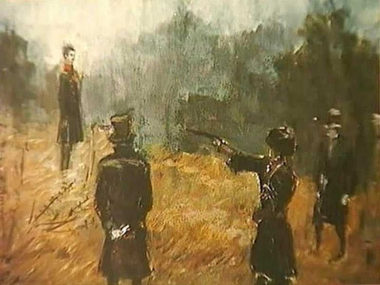  У Лермонтова было 2 дуэли.  Смертельная дуэль между Михаилом Лермонтовым и Николаем Мартыновым состоялась в результате ссоры 27 июля 1841 года в Пятигорске.
Царскосельский лицей  Этот период затрагивает с 1811 по 1817 гг.  В 1814 г. написано стихотворение «Другу-стихотворцу», которое было первым опубликованным стихотворением.  В 1814 г. было также написано стихотворение «Воспоминания в Царском Селе», которое вскоре было прочитано на экзамене Г. Р. Державину.  Петербургский период  Петербургский период охватывает 1817-1820 гг.  В 1817 г. написана ода «Вольность».  В 1818 г. написано стихотворение «К Чаадаеву».  В 1819 г. написаны поэма «Руслан и Людмила», стихотворение «Деревня».  Над поэмой «Руслан и Людмила» работа шла на протяжении всего Петербургского периода.  Южная ссылка  Южная ссылка длится с 1820 по 1824 гг., этот период принято называть романтическим.  В 1820 г. написано стихотворение «Погасло дневное светило».  В 1821 г. написаны поэма «Кавказский пленник», поэма «Гавриилиада», стихотворение «Кинжал».  В 1822 г. написаны поэма «Братья разбойники», баллада «Песнь о вещем Олеге», стихотворение «Узник».  В 1823 г. написаны поэма «Бахчисарайский фонтан», стихотворение «Свободы сеятель пустынный».  В 1824 г. написана поэма «Цыганы», стихотворение «К морю».  Северная ссылка  Северная ссылка длится с 1824 по 1826 гг.  В 1824 г. написаны стихотворение «Сожженное письмо».  В 1825 г. написаны поэма «Борис Годунов», стихотворения «Я помню чудное мгновенье», «Храни меня, мой талисман», «Зимний вечер».  В 1826 г. написаны стихотворения «Пророк», «И. И. Пущину», «Зимняя дорога».  Московский период  Данный период охватывает 1826-1830 гг.  В 1827 г. написаны стихотворения «Во глубине сибирских руд», «Арион».  В 1828 г. написаны поэма «Полтава», стихотворения «Анчар», «Поэт и толпа».  В 1829 г. написаны стихотворения «Зимнее утро», «На холмах Грузии лежит ночная мгла», «Кавказ», «Брожу ли я вдоль улиц шумных…», «Я вас любил».  Болдинский период – 1830 г.  роман в стихах «Евгений Онегин», цикл «Повести покойного Ивана Петровича Белкина» («Выстрел», «Метель», «Гробовщик», «Станционный смотритель», «Барышня-крестьянка»),  цикл «Маленькие трагедии» («Скупой Рыцарь», «Моцарт и Сальери», «Пир во время Чумы», «Каменный гость»),  сказка «Сказка о попе и о работнике его Балде»,  стихотворения «Бесы», «Элегия», «Моя родословная».  Работа над романом в стихах «Евгений Онегин» продолжалась с 1823 по 1830 гг.  Творчество 30-х гг.  В период с 1831 по 1837 гг. А. С. Пушкин занимается работой над следующими произведениями:  В 1832 г. написаны роман «Дубровский», драма «Русалка».  В 1833 г. написаны  поэма «Медный всадник»,  повесть «История Пугачева»,  сказка «Сказка о мертвой царевне».  В 1834 г. написаны  повесть «Пиковая дама»,  сказки «Сказка о золотом петушке», «Сказка о рыбаке и рыбке», стихотворение «Пора, мой друг, пора».  В 1835 г. написаны стихотворения «Полководец», «Вновь я посетил».  В 1836 г. написаны  повесть «Капитанская дочка», стихотворения «Отцы, пустынники и жены непорочны», «Из Пиндемонти», «Я памятник себе воздвиг нерукотворный». | творчество | https://livingheritage.ru/brand/gorod-sankt-peterburg/mihail-lermontov
«Евгений Онегин»,  «Сказка о царе Салтане»,  «Руслан и Людмила»,  «Капитанская дочка»,  «Борис Годунов»,  «Песнь о Вещем Олеге», «Маленькие трагедии» | известные произведения | «Герой нашего времени», «Бородино»,  «Демон»,  «Мцыри»
Пушкин написал  1 роман в стихах,  12 поэм,  7 сказок,  15 прозаических произведений,  8 драматических произведений, 783 (семьсот восемьдесят три) стихотворения.  Ещё исторические произведения, статьи и произведения, которые он не закончил. | литературное наследие | Лермонтов написал  роман  22 поэмы  около 400 стихотворений

